 | 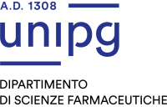 |  | 

UNIVERSITÀ DEGLI STUDI DI PERUGIA
Dipartimento di Scienze Farmaceutiche

Corso di Laurea Magistrale Interdipartimentale in
SCIENZE DELL'ALIMENTAZIONE E DELLA NUTRIZIONE UMANA

Tesi di laurea sperimentale/compilativa:

TITOLO IN
ITALIANO

TITOLO IN
INGLESE

Laureando/a:  Nome Cognome  ________________________________ | Relatore/i:  Prof. Nome Cognome  ________________________________  Prof. Nome Cognome  ________________________________

Anno Accademico 2024/2025

